オリジナルサイトの仕様書

タイトル：

ソムリエ

テーマ：

ユーザーが関心のあるキーワードを含んだWebページを優先的におすすめ表示する。

ベネフィット：

ユーザーがネットサーフィンをする時、少ない入力回数で簡単に興味のあるページへ到達できる。

また、興味のないコンテンツを継続的に遠ざける事ができる。

概要：

あらかじめAPIやRSS用いて、データベースへ集めたWebページ群から、キーワード検索を行う。アンテナサイトのように、Webページの一覧を表示する。(サムネイル付き)

ページを評価するボタンがあり、次回Webページ検索の際に、キーワードへ優先度を持たせることで、キーワード入力を促さずに、表示するWebページに変化を作れる。

メインサービス：

ログインページへのリンクと、キーワード入力フォームがあるent.phpがある。ログインページには新規会員登録キーワードを送信すると検索結果の一覧が表示されるindex.phpへ遷移できる。index.phpからは直リンクで該当外部ページ、またはページ詳細画面であるelement.phpへ遷移できる。詳細画面には、評価ボタンがある。

お問い合わせ：

contact.php、contact_confirm.php、contact_result.phpのファイルがあり、入力された内容が送信される。

サブサービス：

プロフィールやサイトの特徴など、簡単なテキストを表示するページがある

画面遷移イメージ

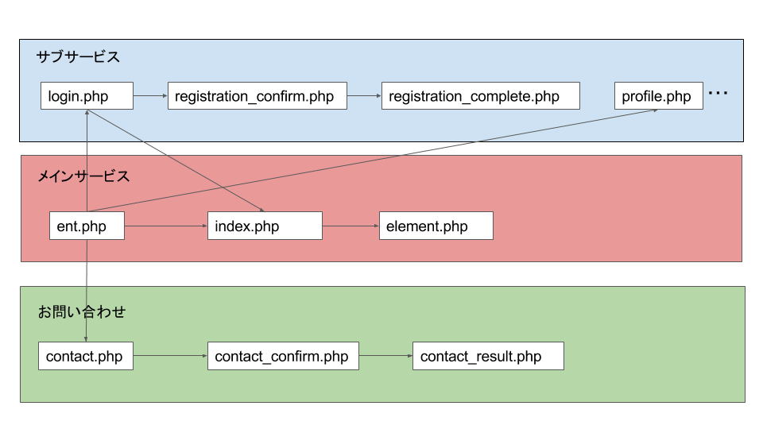

ent.php

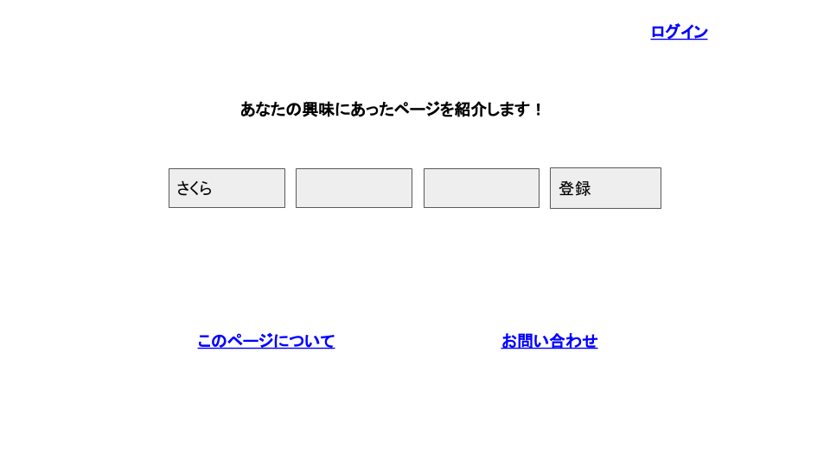

・キーワード登録（検索）フォームがある

・ログイン画面（会員登録ページ）およびサブサービスへのリンクがある

・送信ボタンを押すことでindex.phpへ遷移する

index.php

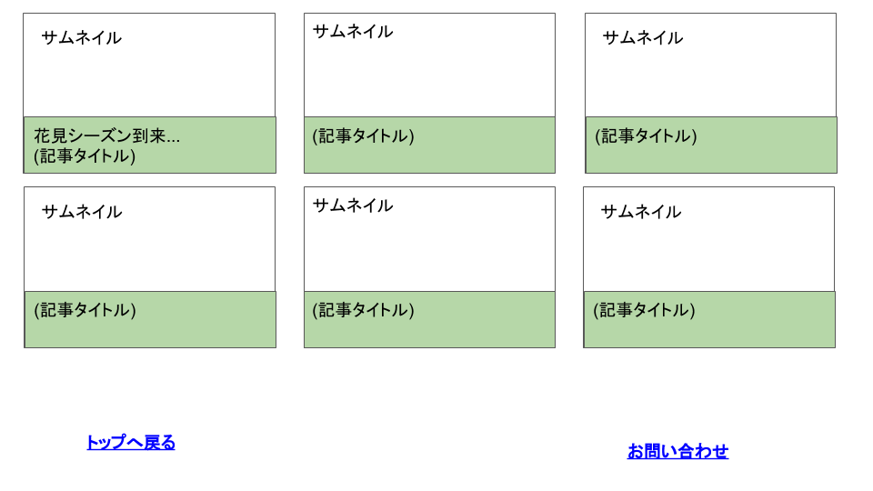

・ent.phpの送信フォームより受け取ったキーワードのDB検索結果がここに表示される

（ユーザーからのアクセスを介さずに、DBへあらかじめAPIやRSSから取得したURLなど、ページ情報が蓄積されている）

element.php

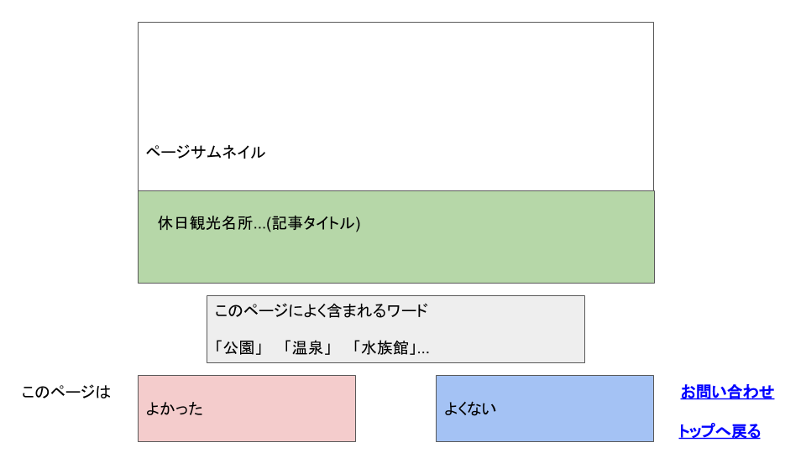

index.phpから遷移する。外部サイトへ移動するリンクと、そのページのキーワードの表示がされている。

また、ページを評価するボタンがあり、DB上のキーワードに点数をつけるテーブルへ記録を送信する。

login.php

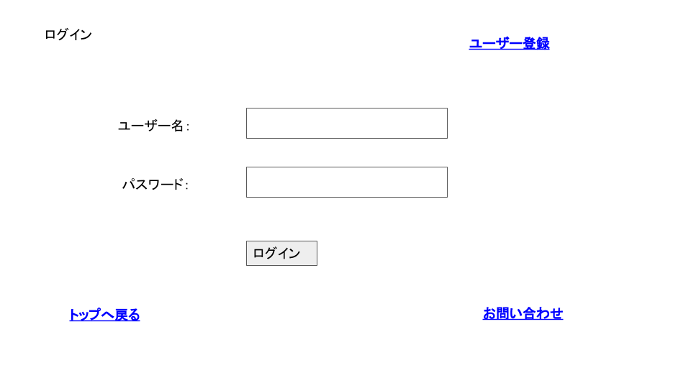

・ログイン画面。新規登録画面へのリンクがある。

・会員登録ページも同様にユーザー名、メールアドレス、パスワードを入力するフォームがあり、

確認画面、そして登録完了画面へと遷移する。

contact.php

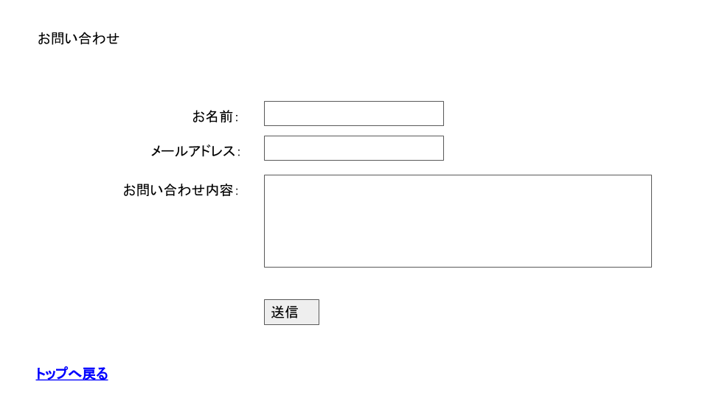

お問い合わせページ。お問い合わせ内容を送信する入力フォームがある。

返信用のメールアドレスを入力する枠がある。